『教育心理学Ⅰ』 第12回：“方略”の補足 → 「情動の学習」は既有知識でＯＫ！ 担当：加藤 厚

日程： 導入 記憶（覚えて思い出せる） 学習 （①できる→ ②わかる → ③好き嫌い） 発達（変わる・育つ）
Oct. 6 16 20 27 Nov. 10 17 (24) 28（金） Dec. 1 8 13（土） 15 22 Jan. 5 (12) 19 26
範囲・内容と | 記憶の原理 | 技能や知識の学習・理解の２大理論[行動 vs.認知] | 情動の | 発達の原理・領域と諸理論
その具体例 | とその活用 | （試行錯誤・強化・観察など vs. 洞察・TOTEなど） | 学習 | 発達段階→青年期の課題

■Ⅰ “方略”などの補足（クリスマス・プレゼント？） Ⅱ 情動の学習とは？≒「既有知識との関連づけ」の活用演習
宿題：
①各自の「理解できていない点」についてTOTE。
②オペラントとレスポンデント＠今回の語形成の〃。

Ⅰ 「止揚」の魅力、「類推」の限界などに関する補足：
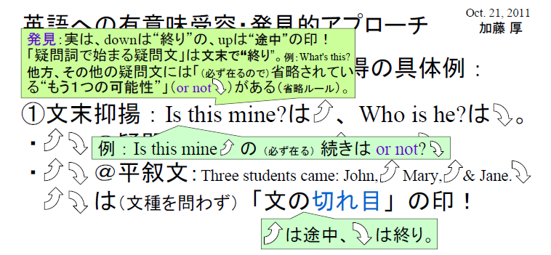
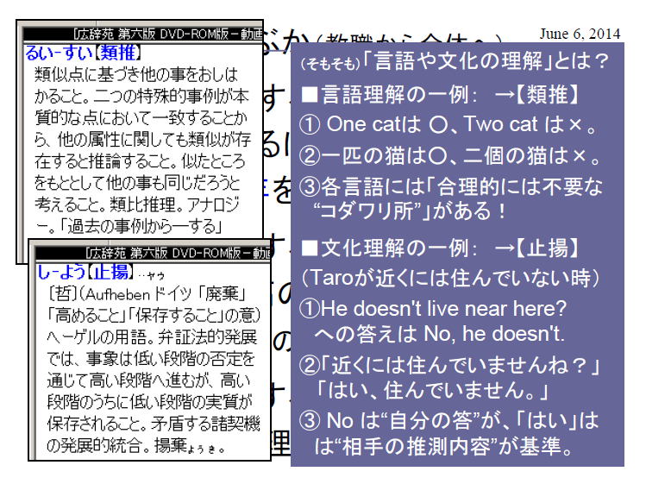

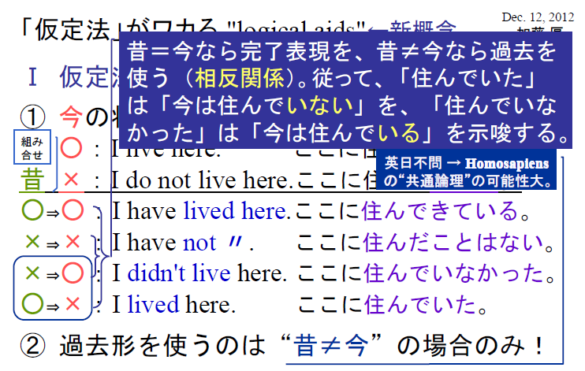

「Ｑ４ I wish I could.や
I would like sometea.の
ように仮定法が“丁寧”
になる理由は？」への
類推による「理解」
高い視点を取ることで“矛盾”を統合的に解消する。 Cf. 文化相対主義
≠「真の理解・説明」

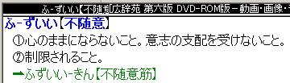
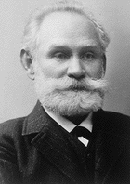
「Ｂの前にＡが現れること」が繰り返されると、ＡはＢの“予告”になる。その結果、本来Ｂに対する反応がＡに対しても予期的に（やや弱く）起こるのだ。
Ⅱ 情動（不随意反応）の学習（＝「条件反射」）とは？
A. （そもそもは）パブロフの条件反射(1902) ← clip 条件
中性(neutral)刺激（例：音）と無条件刺激（例：食物）の反復対提示→中性刺激が 刺激化（言わば「代役」）

Ｑ1：「学習」（経験による‥）との関連は？ cue: clip on 反射 機械 印象
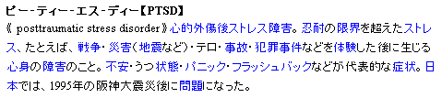
Ｑ2：「反復対提示」で思い出すのが 的記憶
Ｑ3：食中毒↓やPTSDと「関連づけ」れば 的記憶
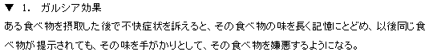

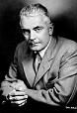
B. この「レスポンデント条件づけ」と（既習の）「オペラント条件づけ」との「語形成」的関連とは？

（前半：
C.（そして）両条件づけは人間でも成立する。→アルバート坊やの実験(1920) ← clip 後半： ）
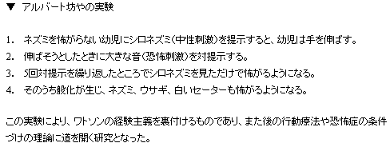
Cf. Once bitten, and twice .
Give me a dozen healthy infants, well-formed, and my own specified world to bring them up in and I'll guarantee to take any one at random and train him to become any type of specialist I might select – doctor, lawyer, artist‥. Watson, J. B. (1930) [1878-1958]
“LAST CHRISTMAS”

この「条件反射」と学校教育
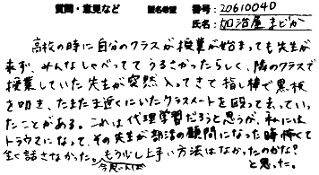
との関連とは？
Cue: 右の加治屋さん
－－－－－－－－－－－－－－－－－－－－－－－－－
質問など 番号：
氏名：

宿題： ‥「BBSを一読し、あれこれ考えてくる。」に加えて。

①アルバート坊やの実験のclipをBBSから再度視聴する。

②この実験の学校教育への含意（含む意味）をＴＯＴＥしてみる。

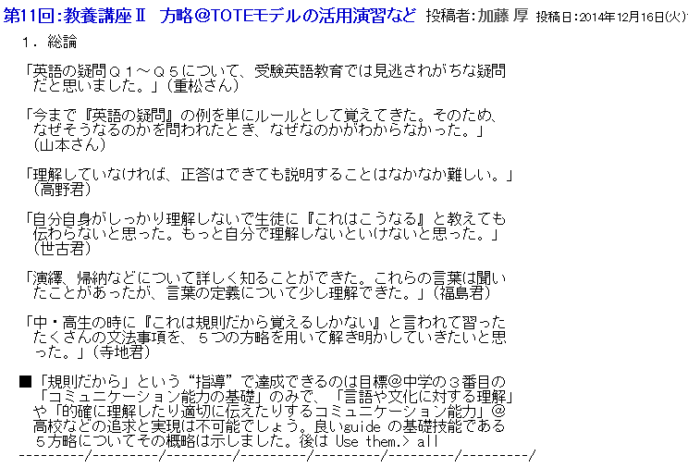

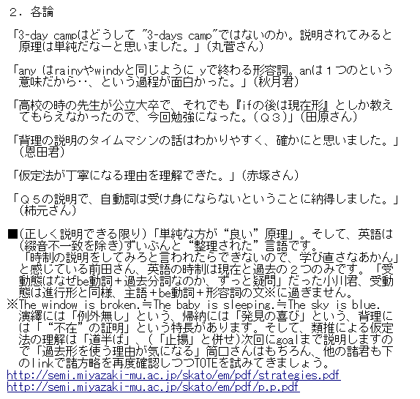

【復習】の確認： 正しいExitには「部品、方略、基準」の３点が必要。‥代表的な方略は以下の５つ：
①「大前提：一般に順序は序数で数える。→小前提：12月２日は12月の２番目の日。→結論：基数の twoでは×、序数の secondが○」 ・・ の基本例 ←公式のあてはめ
②「centuryは100年、1 centは1/100ドル、percentは百分率‥の具体例がある。→共通点としてcentは100を意味するのでは？」 ・・ の基本例 ←規則性の発見
③「仮説：Ａ氏が実行犯と仮定する。→現実：Ａ氏が事件時別の場所にいた証拠あり。→結論：証拠と矛盾するＡ氏実行犯仮説は否定される。」 の基本例 ←矛盾による証明
④「できたことを望みます」→(現実には)できなくて御免なさい。 「好む気がありました」は(諦めたような)弱気な表現→対件＠日本語で納得 ・・ の実例 ←「思い当り」の発見
⑤過去の行為(He broke it.)は主語に完了(He has broken it.)の、目的語に受動(It is broken.)の属性を与える←自動詞のp.p.には○○なし！・・ の実例 ←「非言語」の活用
演繹 帰納 図解 背理 類推

